沐川县底堡乡花园村300亩土地公开招租公告

广大投资业主：
为了更好的发展农村产业，推动乡村产业振兴，沐川县底堡乡花园村现将已经完成“预流转”的300亩土地，面向社会进行公开招租。具体事宜公告如下：
一、交易项目基本情况
（一）标的名称：沐川县底堡乡花园村300亩土地公开招租
（二）标的情况
1、位置:
沐川县底堡乡花园村13组。
2、条件：
（1）现地状况为竹林、树林，缓坡土为主。
（2）靠近场镇，紧邻底五路（底堡至五间房）。
（3）已经完成“土地预流转”，2021年8月31日已形成户长会会议决议。
3、面积：
约300亩（业主选中地块后，以实测为准）
（三）交易要求
1、交易类别：土地出租
2、交易方式：竞价
3、竞价方式：现场举牌竞价
4、行业用途：农业项目
（四）租赁年限
10—20年
二、交易底价
（一）交易底价：300元/年/亩，每五年每亩递增50元。
（二）竞价方式：本次项目竞价实行价高者得的规则，采取举牌形式进行竞价，每次竞价增幅为5元/年/亩或5元/年/亩的倍数。
三、竞投人资格条件
1、具有独立承担民事责任能力的法人企业、个体经营者或自然人。
2、竞投人需商业信誉和财务状况良好，未被列入失信被执行人、重大税收违法案件当事人名单。
四、报名时间、地点和方式
（一）信息发布地点：
1、沐川县底堡乡人民政府微信公众号“魅力底堡”；
2、沐川县人民政府网站“绿色明珠网”公共资源交易专栏；
3、底堡乡花园村村务公开栏。
（二）报名时间:
报名截止时间2021年10月28日18时
（三）报名地点：
底堡乡花园村村委会办公室
（四）报名要求：
1、请携带个人身份证原件或营业执照副本原件和复印件；
2、提供个人征信承诺书。
（五）报名咨询和现场踏勘联系人：
本次项目出租地块由竞投人自行现场踏勘，联系人：邹品权，电话：18980262416；邹耀辉，电话：18090370161
五、竞投保证金数额及缴纳方式
报名时需缴纳竞价保证金2万元至沐川县底堡乡花园村股份经济合作社专户。户名：沐川县底堡乡花园村股份；开户行：四川省农村信用社沐川支行；账号：45740120000004236。转账时备注转账用途：投标人名称+土地招租保证金。竞价成功的竞价人缴纳的保证金自动转为履约保证金，未成功的竞价人在竞价结束5个工作日内退还（无息退款）。
保证金说明：
1、防止农户交地后，业主放弃投资，造成农户竹木损失。
2、如果业主在甲方无责并清理竹木后，放弃投资，此2万元不退还业主，按照土地面积比例，弥补农户竹木损失。
3、如果农户反悔，导致无法按业主要求连片出租并清理土地，则在合同约定的交地时间后一周内，退还该保证金，农户不产生额外违约金。
六、交易时间、地点、方式
（一）交易地点：沐川县公共资源交易服务中心15楼开标室一（沐川县沐溪镇沐源路688号，大千百惠商务楼）。
（二）交易时间：2021年10月29日上午10时（注：9：30时开始进行签到，请提前15分钟到场）
（三）交易要求：竞投人必须携带竞投代表身份证原件及复印件、法定代表人身份证明书或法人授权委托书原件、竞投保证金收据原件，并配合工作人员进行查验程序。竞投的举牌号签到后随机抽取。如竞价日只有一家业主报名参加，成交价需不低于底价；若有两家或两家以上业主报名参加，则现场竞价，价高者得。（未尽事宜，以花园村村委会解释为准。）
七、成交后续工作流程及主要内容
（一）清理测量土地。清理竹木前，组、户、业主三方共同GPS测量总面积。如果三方认可，也可在清理竹木前分户测量。
（二）以沐川县底堡乡花园村股份经济合作社或村民小组为单位，签订土地出租合同。（附件：土地预流转会议决议）
（三）业主按“总面积”支付租金到沐川县底堡乡花园村股份经济合作社专户。
（四）甲方按合同约定时间，组织农户清理竹木并交地。
（五）测量出租土地的分户面积并签字捺印（已支付的土地租金多退少补）。
（六）完善合同，更正合同中的总面积数据（附件：分户面积花名册、土地预流转会议决议）。
（七）业主进场。若业主放弃进场，则不退租金；若农户临时反悔，则按合同约定支付违约金，或启动法律程序。
备注：
1、流转土地，纠纷在所难免，双方应本着长远共赢，尽可能充分沟通解决。
2、先支付租金，后使用土地。
上述内容，以签订的正式合同为准（《四川省农村土地承包经营权流转合同示范文本》为框架）。
八、其他需要公告的内容
（一）竞投人需要提前15分钟到场进行签到，办理资料查验、领取竞投牌的相关手续，超过开标时间到达现场的视为放弃竞投。
（二）身份查验和资格审核通过的同一竞投人只允许一人进入竞投会现场，未通过的竞投人不允许进入竞投会现场，未缴纳竞价保证金的竞投人不允许进入竞投会现场。
（三）缴纳竞投保证金、参与现场报价及签订《成交确认书》、《合同书》的必须为同一竞投人。
（四）竞投过程中，竞投单位应严肃认真地进行竞投，一经成交，不得反悔，承租人未按约定时间签订相关文件，应承担违约责任，同时竞投保证金不予返还，并追究法律责任。
（五）竞投人到场人员必须遵守竞投会场内公共秩序，不得阻挠其它竞投人竞投，不得阻碍主持竞投工作人员进行正常的竞投工作，更不能操纵、垄断竞投价格。一经发现，将取消其竞投资格，并追究法律责任。

附件：1.“土地预流转”会议决议
2.地块现状图
3.征信承诺函

沐川县底堡乡花园村村民委员会
沐川县底堡乡花园村股份经济合作社
2021年10月19日

附件1
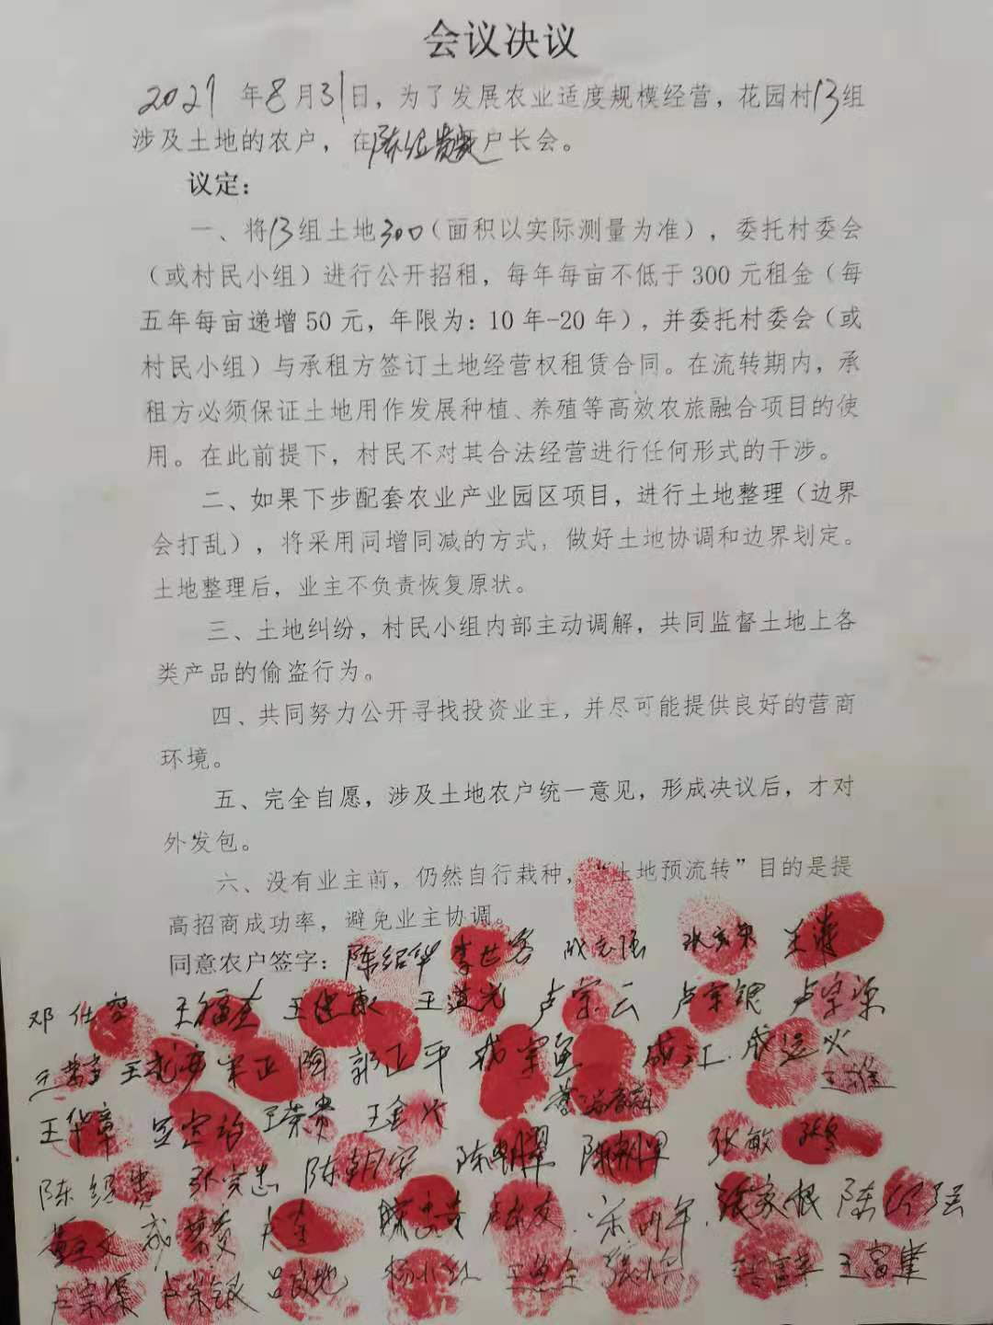
“土地预流转”会议决议
附件2
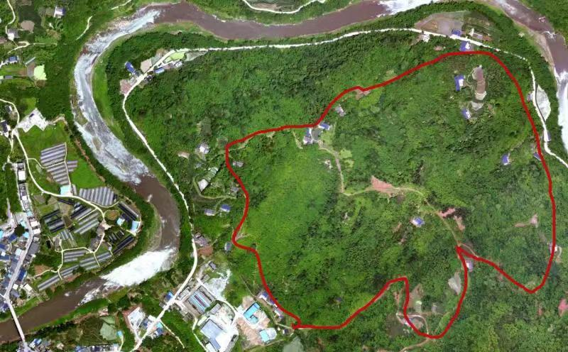
地块现状图

附件3
征信承诺函

沐川县底堡乡花园村村民委员会：

我方在此郑重承诺：
我方在参加本次竞价活动前，未被纳入法院、工商行政管理部门、税务部门、银行认定的失信名单且在有效期内；在本次竞价日期前三年，没有处于经营活动履约过程中未依法履约被有关行政部门处罚（处理）期间。
我单位对承诺的真实性有效性负法律责任。

竞投人全称（加盖单位公章）：
法定代表人或授权代表（签字）：
日期： 年 月 日

